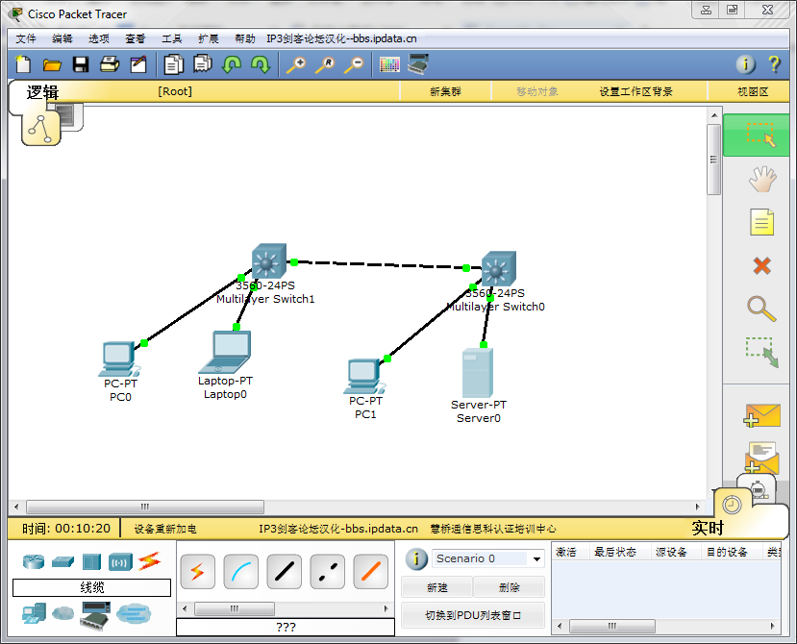
把所有要上网的终端设备通过交换机集中连接起来的过程叫做桥接。

